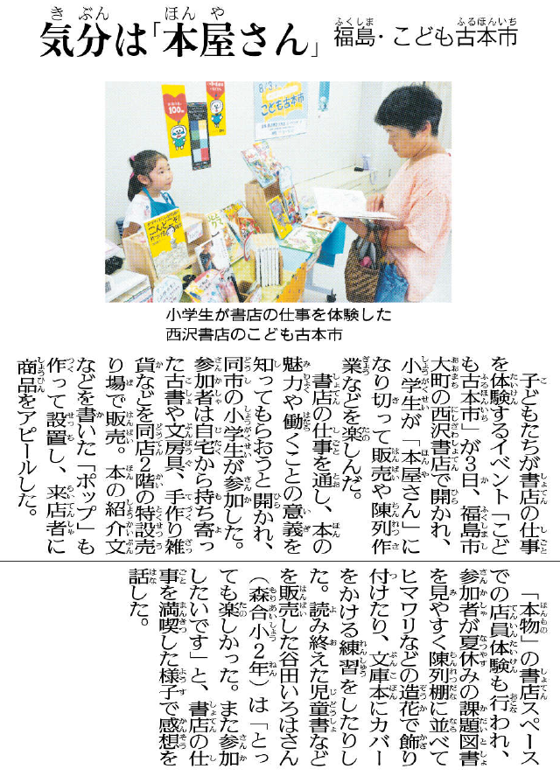

⑲

きじをよんでおもったこと、みんなとはなしてかんじたことをかこう。（120くらい）

▲ 8月 4日 福島民友新聞掲載

あなたなら、何のをちり、　　　どんな「ポップ」をつくりますか？